CENTRO UNIVERSITÁRIO DO SUL DE MINAS - UNIS/MG

BACHARELADO EM SISTEMAS DE INFORMAÇÃO

WENDERSON JOSÉ DO CARMO

GERENCIAMENTO DE CHAMADOS

Betim
2011

CENTRO UNIVERSITÁRIO DO SUL DE MINAS - UNIS/MG

BACHARELADO EM SISTEMAS DE INFORMAÇÃO

Projeto de Pesquisa apresentado ao curso de graduação em Bacharelado em Sistemas de Informação do Centro universitário do Sul de Minas – UNIS/MG, como pré-requisito conclusão do curso, sob orientação da(s) Prof.(s) Andrea Cristina Alves

Betim
2011

LISTA DE ILUSTRAÇÕES

Figura 1 – Diferenças entre o Help-Desk e o Service Desk...................................09
Figura 2 – Topologia do Service Desk...................................................................09
Figura 3 – Os 04 Processos Bases..........................................................................10
Figura 4 – Evolução da ITIL..................................................................................10
Figura 5 – Nova estrutura da ITIL V3....................................................................12
Figura 6 - Comparativos das linguagens.................................................................13
Figura 7 – Esquema de um Diagrama Entidade-Relacionamento...........................16

LISTA DE TABELAS

Tabela 01 - Título 17

LISTA DE ABREVIATURAS E SIGLAS

COBIT - Control Objectives for Information and Related Technology
CMMI - Capability Maturity Model Integration
PMBOK - Project Management Body of Knowledge
ITIL - Information Technology Infrastructure Library
ISO - International Organization for Standardization
CCTA – Central Computer and Telecoms Agency
OGC. - Office of Government Commerce
ITSMF - IT Service Management Forum
OS – Ordens de Serviços
PHP - Hipertext Preprocessor

SUMÁRIO

1 INTRODUÇÃO 06
2 DESENVOLVIMENTO 07
2.1 Assunto e tema específico 07
2.2 Problema 07
2.3 Referencial teórico 07
2.4 Hipótese 09
2.5 Justificativa 09
2.6 Objetivos 10
2.7 Metodologia 10
2.8 Cronograma 12
3 REFERÊNCIA BIBLIOGRÁFICA 13
4 APÊNDICES 14
5 ANEXOS 15

6 LISTA DE TABELAS..............................................................................................16

7 LISTA DE ILUSTRAÇÕES.....................................................................................17

8 LISTA DE ABREVIATURAS E SIGLAS..............................................................18

INTRODUÇÃO

Uma grande empresa de desenvolvimento de software, buscando sempre a excelência no atendimento a seus clientes viu-se na necessidade de renovar as práticas utilizadas nos atendimentos dos clientes, depois de uma pesquisa e um acompanhamento na rotina do help-desk, foi observado que o setor tem muitas deficiências no seu atendimento e no registro dos chamados que chegam até o setor. Uma grande massa de informação são geradas todos os dias, aonde se pode observar que muitos problemas às vezes estão sendo registrados por mais de uma pessoa ao mesmo tempo, e problemas que já foram corrigido em atendimentos passados voltam acontecer e cria-se um novo chamado, para corrigir um problema que já havia sido corrido gerando um retrabalho.
Pensando em uma renovação no modo de atendimento dos clientes foi proposto para a empresa um desenvolvimento de um novo software com uma arquitetura voltada para a internet, aonde os clientes e o Help-desk teria uma ligação em uma pagina de atendimento e fórum de discursão ao mesmo tempo integrado com equipes previamente designadas para cada nível de chamado em andamento, uma integração do cliente, help desk e equipes técnicas especializadas para atender cada tipo de chamado de acordo com o nível da solicitação do serviço. Todos os chamados serão acompanhados do inicio até o seu fechamento definitivamente usando as melhores praticas e as boas praticas da biblioteca da ITIL.

2 DESENVOLVIMENTO

2.1 Assunto e tema específico

O tema a ser pesquisado é sobre gerenciamento de chamados, com integração do setor de atendimentos ao cliente, help desk, com o setor de produção/desenvolvimento de uma empresa de desenvolvimento e manutenção de softwares.

2.2 Problema

È possível desenvolver uma aplicação Web com baixo custo, para gerenciar todo os chamados do help desk até a equipe de produção?

2.3 Referencial teórico

Os sistemas de informação estão presentes em todas as empresas de diversos tipos de segmentos no mercado. As informações para as grandes empresas de sucesso é um ativo valioso e que representa o poder de competitividade. É cada vez mais comum ver empresas investindo muito em tecnologias para alcançar uma excelência no atendimento aos seus clientes. A tecnologia da informação oferece diversas ferramentas para facilitar o uso correto e tirar o máximo proveito com qualidade e segurança desta informação na aplicabilidade e gerenciamento do negocio da empresa e proporcionar aos negócios dos seus clientes o objetivo da eficiência e eficácia alcançando a competitividade.

A eficiência trata-se da maneira como se fazer as coisas, se preocupando com os meios, minimizando os recursos utilizados e ausentando os desperdícios.

A eficácia trata-se do que fazer, se preocupando com os fins e com a maximização de objetivos, escolhendo os objetivos mais apropriados.

Segundo PETER DRUCKER 1993, eficiência consiste em fazer certos as coisas; eficácia, em fazer as coisas certas.

Na era da informação e grandes avanços tecnológicos é praticamente impossível encontrar empresas competitivas e eficientes sem o apoio e uso total das tecnologias de informação. Tente imaginar as companhias aéreas, bancos, supermercados, companhias de ônibus, companhias de tecnologias de comunicação como as empresas de celulares, TV a cabo, as fábricas de alimentos, distribuidoras, as montadoras de veículos todas estas empresas não teria como ter um gerenciamento de excelência um controle de suas atividades sem fazer o uso das tecnologias de informações disponíveis.

O gerenciamento da informação coloca a disposição destas empresas e de muitas outras o uso de frameworks públicos que possuem modelos de boas práticas para gerenciamento de serviços baseados em processos visando sempre agregar valor para a empresa e principalmente para os seus clientes.

Grandes empresas de sucesso, como a Microsoft, IBM, HP, adotaram e adaptaram frameworks públicos para a aplicação e uso das boas práticas na área de TI, podemos citar como exemplo, o COBIT, CMMI, PMBOK, ITIL a ISO. Os frameworks públicos possuem objetivos e gerenciamentos diferenciados assim com o COBIT que tem como objetivo o controle da informação e tecnologias, o CMMI é utilizado para demonstrar a maturidade dos processos de desenvolvimentos de softwares e hardwares, o PMBOK, utilizado para gerenciar projetos de qualquer natureza, a ISO é um padrão internacional de controle de gerenciamento de serviços de TI, a ITIL®, que é um modelo de referencia de gerenciamento de serviços de tecnologia da informação ( TI ).
O projeto poderá ser estendido a outros departamentos que fazem parte de empresas com esta finalidade e sendo possível a aplicação em qualquer outro tipo de empresa que tem como objetivo atender aos seus clientes internos e externos com qualidade e eficiência.
Um dos frameworks públicos que esta voltado para as boas práticas em atendimento e excelência em serviços ao cliente é a ITIL. A implantação da ITIL em um help desk é um grande passo a caminho da satisfação dos clientes.

2.3.1 O help desk
O help desk é o primeiro e principal ponto de contato para clientes, usuários, terceiros e outras áreas de TI, onde se devem registrar todas as solicitações e ocorrências.
Segundo STATDLOBER (2006, p.39) “é parte importante das atribuições do help desk a comunicação, mantendo os usuários informados sobre eventos de serviços, ações e fatos que possam impactar o desenvolvimento de suas atividades do dia-a-dia”, assim como é fundamental os registros dos clientes pelo help desk é parte integrante de apoio.
Dentro dos conceitos da ITIL, a denominação de Help Desk, ganha uma nova versão conhecida como Service Desk, ou seja, o departamento passa a fornecer para os clientes serviços ao invés de somente suporte.
De acordo com a TIEXAMES, “Um serviço é um meio de entregar valor aos clientes, facilitando os resultados que os clientes querem alcançar, sem ter que assumir custos e riscos.” (TIEXAMES, p.18). Na era da informação em que estamos vivemos hoje, é cada vez mais comum as empresas acessarem seus aplicativos via uma estrutura de data Center, aonde as empresas de tecnologia oferecem estes serviços agregando valores para o cliente.
Entre o help desk e o service Desk existem algumas diferencias que são características marcantes de cada departamento.
O help desk é focado em um número médio de incidentes e possui a capacidade técnica de prestar suportes ao cliente, tendo uma atuação como reativa e ponto de contato descentralizado, existe a interação cliente X suporte help desk via contato telefônicos em ambientes diferenciados, dando suporte aos clientes aos seus softwares e periféricos de TI, tento uma pequena importância a estratégia da empresa.
O sevice desk tem a capacidade de prestar suportes aos clientes com uma atuação pró-ativa, centralizada com profissionais que tem grande conhecimento das regras de negócios dos clientes e possui uma interação envolvente cliente X suportes, a figura 01 representa as diferenças entre o help desk e o service desk.

Figura 01 – Diferenças entre o Help Desk e o Service Desk.
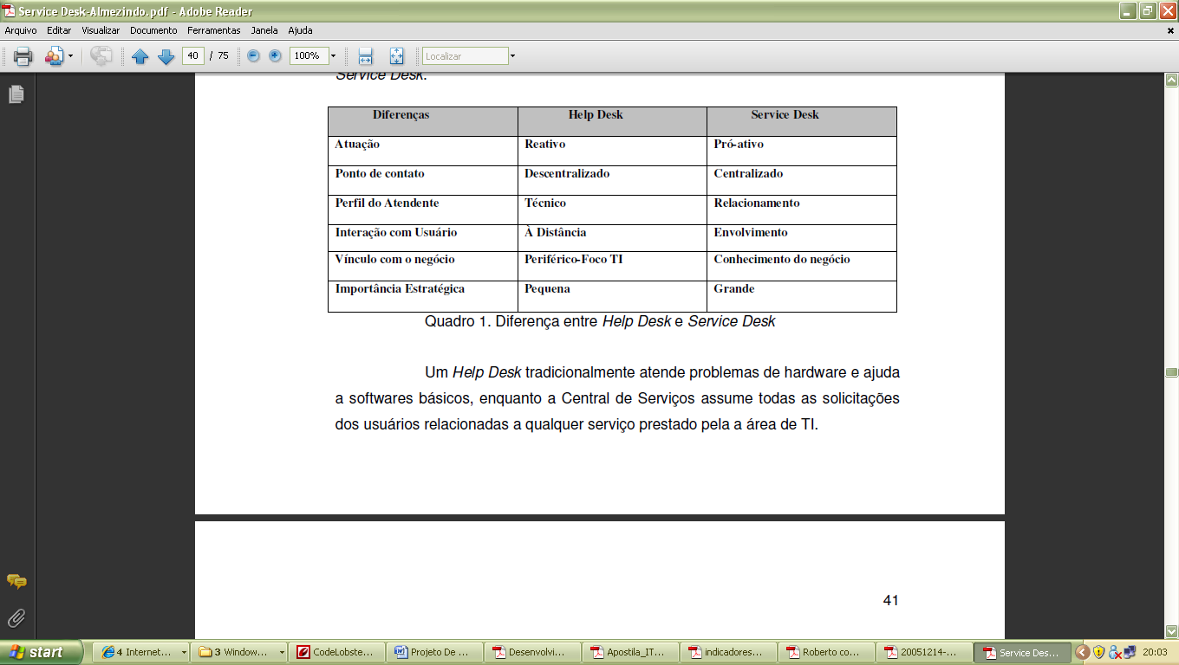

O service desk deixa o perfil técnico que é empregado no help desk para esta utilizando-se do relacionamento diretamente com o cliente tendo o envolvimento e o conhecimento do negócio dos clientes. A figura 2 representa uma interação entre a equipe de service desk que atua tanto quanto remoto quanto local em um atendimento há um grupo de usuários do serviços oferecido pelo service desk.

Figura 02 – Topologia do Service Desk
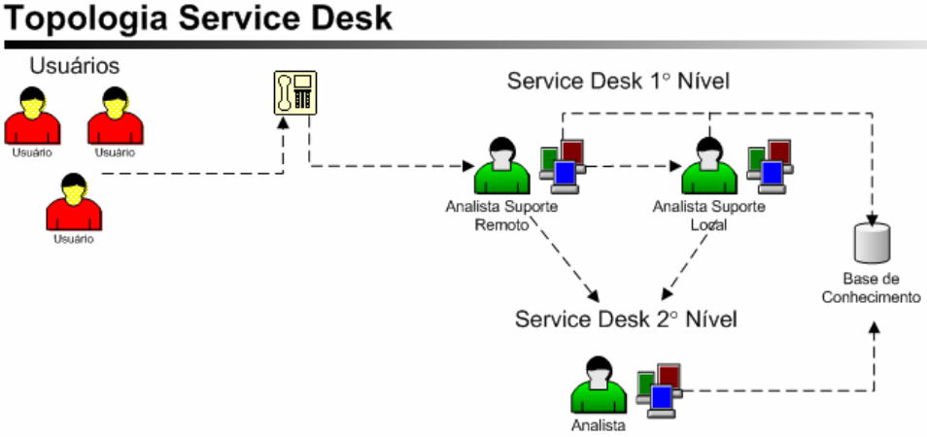

Para este projeto esta sendo estudada a implantação de boas práticas no gerenciamento de entrega de serviços, com isto terá como base fundamentada a implantação do modelo da ITIL®.

2.3.2 A ITIL®
A ITIL®, é um acrônimo de Information Technology Infrastructure Library, que traduzindo para o português é Biblioteca de Infraestrutura de Tecnologia de Informação. A ITIL® é uma biblioteca de livros que foi criada em 1989 pela CCTA, que é o departamento de telecomunicação e computação do governo Britânico, hoje é incorporada a um órgão independente o Office of Government Commerce, o OGC.
As boas praticas serão muito importantes para implantar e manter um gerenciamento de serviços com base em 04 P´s, a figura 03 representa os 04 P´s.
- Pessoas
- Processos
- Parceiros
- Produtos/Tecnologia

Figura 03 – Os 04 Processos Bases.
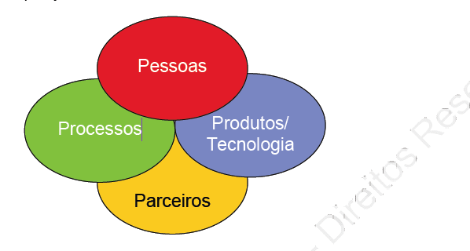

A ITIL® foi escolhida para fundamentar esse projeto por apresentar algumas características que são fundamentais para o sucesso do desenvolvimento do projeto de pesquisa em estudo que são:
- É um modelo não proprietário
- É Flexível, sendo possível realizar adaptações em qualquer empresa.
- Fornecer boas práticas e as melhores
- É usada por milhares de empresa no mundo todo
- Dar suporte aos requisitos da ISO/IEC 20000

Com a implantação de um modelo de boas praticas sugeridas pela ITIL®, a empresa poderá se beneficiar de muitas vantagens que irá refletir diretamente na satisfação dos clientes internos e externos:
- Melhor relacionamento da TI e a estratégia de negócios da empresa
- Melhora a comunicação de todos os departamentos com a TI
- Melhorar o investimento da TI
- Melhorar o atendimento de mudanças
- Melhor qualidade nos serviços
- Satisfação garantida dos clientes
- Reduz custos operacionais
- Melhora a satisfação das equipes na empresa

A ITIL que teve seu surgimento datado e 1980, vem acompanhando o mercado tecnológico e se desenvolvendo juntamente com as novas praticas da tecnologia da informação, a figura 4 mostra a evolução da ITIL até o lançamento do novo framerwork na versão ITIL FOUNDATION V3.

Figura 04 – Evolução da ITIL.

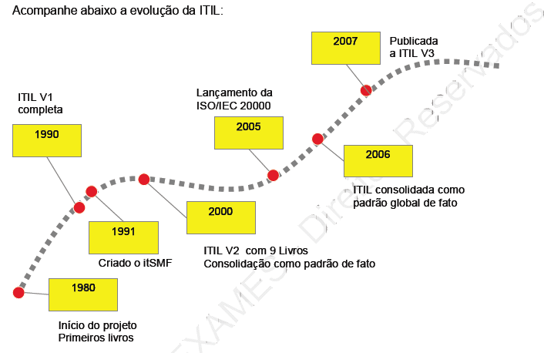

Desde o surgimento as empresas perceberam que as boas práticas da ITIL poderiam ser utilizadas em suas áreas de tecnologias, o que levou a ITIL a se tornar um padrão de boas praticas em todo o mundo.

Grandes empresas como a Microsoft , IBM e HP fizeram adaptações da ITIL em suas áreas de tecnologia.

Em 1991 foi criada uma comunidade para divulgar a ITIL em todo o mundo denominada de itSMF - IT Service Management Forum, esta comunidade esta presente também no Brasil.

Em 2000 a ITIL lança uma nova versão, a ITIL V2 com uma biblioteca de 09 livros e se consagra como um padrão de gerenciamento de serviços de TI no mundo.

Em 2005 foi criada a primeira certificação internacional para sistema de gerenciamento de TI.

Em 2006 já haviam mais de 600.000 mil profissionais certificados em ITIL e milhares de empresas utilizando-se das boas praticas oferecidas pela ITIL.

Em 2007 foi lançada a versão V3 da ITIL.

Figura 05 – Nova estrutura da ITIL V3.

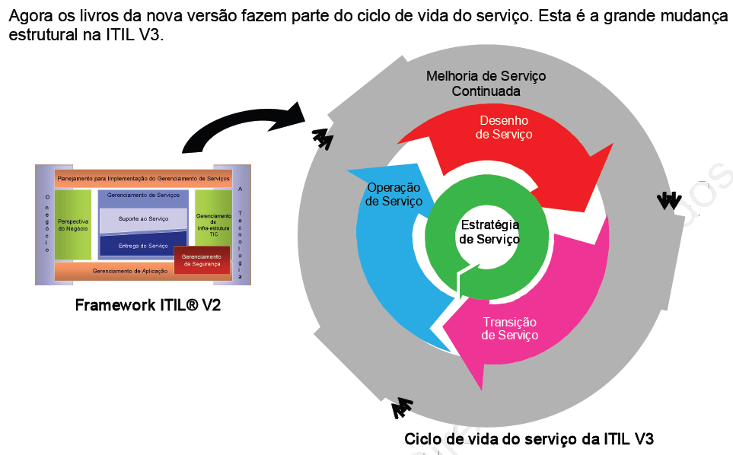

A figura 5 mostrar a nova estrutura da ITIL V3, que sofreu uma grande mudança em relação a ITIL foundation V2. A ITIL Foundation V2 possuía uma estrutura baseada em 7 livros que são :

Planejamento para implantar o gerenciamento de serviços

Gerenciamento da infraestrutura da TI

Gerenciamento de aplicações

Gerenciamento de seguranças

Gerenciamento de serviços suporte aos serviços

Gerenciamento de serviços entrega do serviço

A perspectiva do negócio.

A ITIL Foundation V3 com uma abordagem de um framework baseado no ciclo de vida do serviço, conta com uma biblioteca de 5 livros que são :

Estratégia de serviços

Desenho de serviços

Transição de serviços

Operação de serviços

Melhorias de serviços continuada

Originalmente, a ITIL era formada por um grande conjunto de livros, na ITIL V1 contava com uma biblioteca de aproximadamente 40 Livros.

2.3.3 Linguagem de Programação

Quando se fala em desenvolvimento de aplicações para WEB tem disponível no mercado diversas linguagens de programação, com diferentes arquitetura e custos de aquisição. Temos plataformas de desenvolvimentos como o Microsoft Visual Studio 2005 e 2008 hoje já esta disponível a versão 2010, é uma plataforma robusta de desenvolvimento, mas tem um custo alto para adquirir uma licença de uso dos softwares.

Para a realização de um projeto, que busca qualidade, segurança e custo baixo, tem disponível no mercado diversas plataformas de desenvolvimentos baseadas em softwares livres, com licenças gratuitas para uso e distribuição de aplicativos. A linguagem PHP - Hipertext Preprocessor, é uma destas linguagem, de fácil interpretação, livre e muito utilizada para gerar páginas dinâmicas na internet.A figura 06 mostra algumas comparações entre as linguagens de programação PHP, ASP e JSP.

Figura 06 Comparativos das linguagens

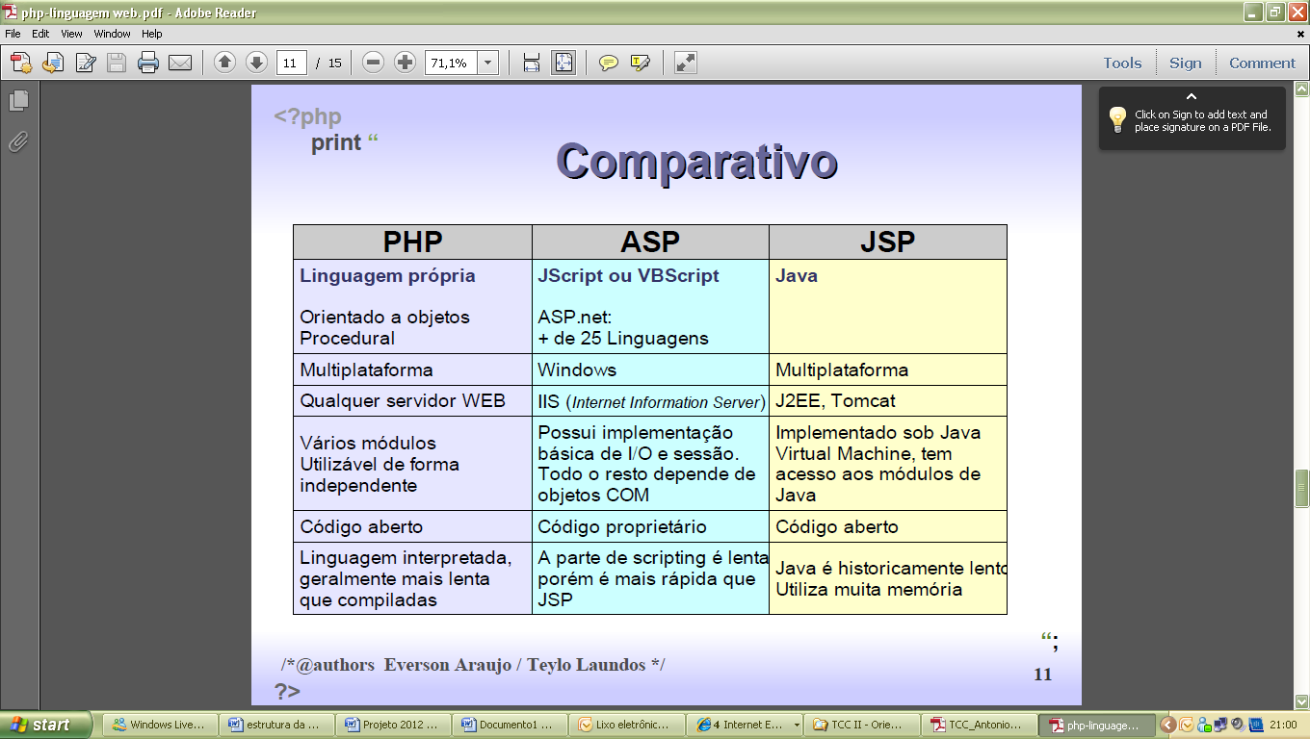

2.4.1 ALGUMAS VANTAGENS DO PHP

- Sem custo;
- Conjunto Apache/PHP/MySql executam perfeitamente em Hardwares de processamento inferior e baratos;
- PHP sendo uma linguagem de criação de scripts embutida torna-se agradável por não precisar ser compilada em código binário antes de ser utilizada, bastando ser escrita e executada;
- O PHP é interpretado, embora exista uma pré-compilação de nível intermediário para maior velocidade dos scripts mais complexos;
- É Multiplataforma, executa nativamente em todas as versões populares do Unix (incluindo Mac OS) e Windows;
- Estável, o servidor não necessita ser reinicializado freqüentemente e não sobre alterações radicais e incompatíveis de uma versão para outra;
- Rápido, o PHP é surpreendente rápido, principalmente quando executado como um módulo Apache no Unix;
- Comunica-se facilmente com outros programas e protocolos, normalmente possui funções nativas da linguagem, não necessitando a instalação de “pacotes” para determinadas aplicações.

A plataforma PHP oferece um pacote de recursos para o desenvolvimento de aplicação sem custo por ser uma plataforma de código aberto e também oferece um poderoso banco de dados, o mysql.

2.4 Hipótese
Para gerenciamento do help-desk será desenvolvido um software, com base nos conceitos da ITIL para a implementação de boas práticas de gerenciamento de serviços, visando atender todas as necessidades de um empresa que necessita de um acompanhamento dos chamados de seus clientes. Para este projeto foi avaliada algumas linguagens de programação e plataformas de desenvolvimentos que mais viável para o projeto foi a do PHP.

2.5 Justificativa

Cada vez mais a tecnologia proporciona métodos e ferramentas capazes de apurar e corrigir problemas em tempo cada vez mais curtos com qualidade e sem a necessidade de interferir na execução de um sistema como um todo.
Os clientes quando entram em contato com o setor de help Desk, estão em busca de soluções rápidas para problemas encontrados e prazos cada vez menores para entrega de novas rotinas solicitadas.
Sabe-se que a informação rápida, confiável, são pontos fundamentais para um bom atendimento e satisfação dos clientes.
O desenvolvimento de um software para o gerenciamento de chamados terá como finalidade o atendimento online, com integração da equipe do help desk, produção, desenvolvimento e cliente, visando aumentar a qualidade do atendimento e a resolução de problemas em um espaço de tempo satisfatório.
Esta integração das pontas que caracterizam o ciclo de vida do software , será possível uma rápida solução para os grandes problemas sem prejuízos para o cliente e sem intermediários, e conseqüentemente redução no tempo de atendimento dos clientes.
O software fornecerá relatórios modernos com informações simples e confiável necessários para o gerenciamento e coordenação do setor com indicativos de tempo, classificação de problemas, soluções apresentadas, freqüências de um determinado problema e acompanhamento da satisfação dos clientes quanto aos atendimentos.

2.6 Objetivos geral
O objetivo foi apresentar o desenvolvimento de um software com uma arquitetura projetada para atendimentos web online.

Objetivos específicos
- Levantamento de informações de atendimentos já existentes em uma base de dados.
- Classificação dos atendimentos pré-existentes, formando uma base de dados de soluções de problemas.
- Classificação dos problemas pré-existentes encontrados na base de dados.
- Classificação por categoria conforme o ramo de atividade de cada cliente.
- Classificação de configurações básicas dos sistemas.
2.7 Metodologia

Este projeto sera sobre um software de gerenciamento de chamados, visando uma reestruturação do help-desk de uma empresa. Essa reestruturação visa atualizar o sistema de gerenciamento atual de atendimento ao cliente, para um sistema moderno, com novas tecnologias, mais eficientes no apoio aos atendentes.

Os dados e informações do projeto serão captados em primeiro momento através de uma pesquisa/questionário que os atendentes responderão aonde estarão apontadas as facilidades e as dificuldades que o setor encontra para abrir e acompanhar um chamado. Outras informações serão subtraídas de um banco de dados do atual sistema, que possui uma grande massa de dados relacionados aos chamados atuais, esses dados poderão esta sendo utilizados na montagem de uma nova base de dados inicial para o novo sistema.
Os resultados da pesquisa/questionário serão analisados de acordo com a bandeira dos clientes, os chamados serão classificados por tipo, grau, impacto, tempo, status e responsável. Esses dados serão apresentados utilizando-se de gráficos demonstrando o cenário dos atendimentos hoje no setor para que sejam comparados depois com os dados no sistema do projeto, por um determinado período. Serão apresentados tabelas com informações de outros sistemas de gerenciamento existentes hoje no mercado e uma análise de seus funcionamentos, e resultados positivos e negativos.
Após o resultado da pesquisa realizada com os atendentes do help-desk, será realizado um levantamento dos requisitos básicos para se alcançar um nível aceitável de atendimento aos clientes, em uma segunda etapa será realizada uma pesquisa de softwares existentes no mercado para o gerenciamento de chamados que será apresentados e comparados em uma tabela, a terceira etapa será de analise das tecnologias disponíveis para o desenvolvimento de softwares que atende os princípios de qualidade do software, visando uma interface amigável, clareza ao codificar o sistema, segurança das informações e portabilidade do sistema visando um software de múltiplas plataformas de sistemas operacionais tudo isto agregado a um custo aceitável para o projeto. A quarta etapa de pesquisa de literaturas relacionadas com o gerenciamento de chamados, a quinta etapa será a busca por referências bibliográficas, a sexta etapa envolverá a criação de um Diagrama de banco de dados.
O Diagrama Entidade-Relacionamento é composto por um conjunto de objetos gráficos que visa representar todos os objetos do modelo Entidade.
Relacionamento tais como: entidades, atributos, atributos chaves, relacionamentos,
restrições estruturais, etc. O diagrama ER fornece uma visão lógica do banco de dados, oferecendo um conceito mais generalizado de como estão estruturados os dados de um sistema.

Figura 07 – Esquema de um Diagrama Entidade-Relacionamento
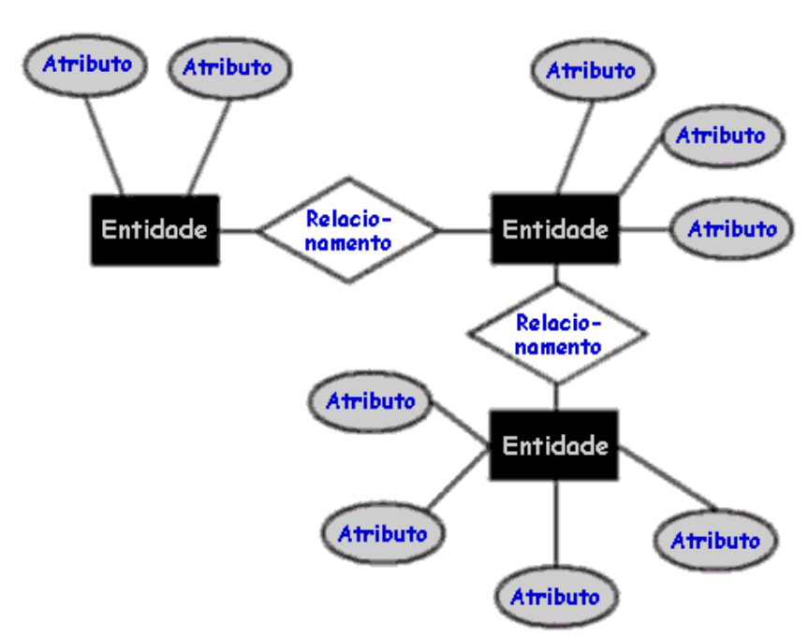

O será desenvolvido casos de usos descrevendo as funcionalidades básicas do sistema, com o objetivo de auxiliar na codificação do sistema, pré-implantação e testes, para então a apresentação do sistema. Todos os chamando serão acompanhados do inicio até o final, com a resolução do problema apresentada.

2.8 Cronograma

CRONOGRAMA
ETAPAS | ITEM A SER REALIZADO | DATA
1 | PESQUISA/QUESTIONARIO COM OS ATENDENTES DO HELP-DESK | NOVEMBRO DE 2011
2 | PESQUISA DE SOFTWARES JÁ EXISTENTE NO MERCADO DE GERENCIAMENTO DE CHAMADOS | NOVEMBRO DE 2011
3 | PESQUISA DE TECNOLOGIAS DISPONIVEIS COM BAIXO CUSTO PARA O DESENVOLIMENTO DO SOFTWARE | DEZEMBRO DE 2011
4 | PESQUISAS DE LITERATURAS SOBRE O GERENCIAMENTO DE CHAMADOS | JANEIRO DE 2012
5 | PESQUISA E BUSCAS DE REFERÊNCIAS BIBLIOGRAFICAS | JANEIRO DE 2012
6 | DESENVOLVIMENTO DE UM DIAGRAMA DO BANCO DE DADOS | JANEIRO DE 2012
7 | DESENVOLVIMENTO DE CASOS DE USO PARA O FUNCIONAMENTO BASICO DO SISTEMA | JANEIRO DE 2012
8 | DESENVOLVIMENTO DA MONOGRAFIA | MARÇO/ ABRIL 2012
9 | DESENVOLIMENTO DO SISTEMA - CODIFICAÇÃO | MAIO / JUNHO 2012
10 | PRÉ-IMPLANTAÇÃO E TESTES | JUNHO DE 2012
11 | APRESENTAÇÃO DO SISTEMA | JUNHO DE 2012
3 REFERÊNCIAS BIBLIOGRÁFICAS

BOM, J. Van. (2006) Foundations of IT Service Management base on ITIL V3. Van Haren Publishing for itSMF.

COMPUTERWORLD. Chegou a hora do ITIL 3.0 2007. Disponível:
<http://lt.idg.com.br/lt_form/141>. Acesso 15 Out. de 2007.

COHEN, Roberto. Base de Conhecimento. 2007. Disponível:
<http://www.4hd.com.br/2007/04/09/base-de-conhecimento-1-beneficios>. Acesso 17
de Nov. de 2007.

DRUCKER, Peter. The effective executive. HarperCollins Publishers, 1993.

MAGALHAES, Ivan Luizio. ; PINHEIRO, Walfrido Brito. Gerenciamento de Serviços
de TI na Prática: Uma abordagem com base na ITIL®. São Paulo. Novatec, 2007.

PINHEIRO, Flávio R. Fundamentos em Gerenciamento de Serviços em TI
Baseado no ITIL. 2006.

STATDLOBER, Juliano. Help-Desk e SAC com Qualidade. Rio de Janeiro:
Brasport, 2006.

http://www.tiexames.com.br/curso_itil_v3_foundation.php acessado 20/02/2012
http://www.itsmf.com.br/portal/

4 APENDICE A – Título
(Times 14, negrito, maiúsculo, centralizado)

Texto (de sua autoria)
(Times 12)

5 ANEXO A – Título
(Times 14, negrito, maiúsculo, centralizado)

Texto (de terceiros)
(Times 12)

